Výroční zpráva o činnosti Základní školy a mateřské školy Pěčín

školní rok 2024 – 2025

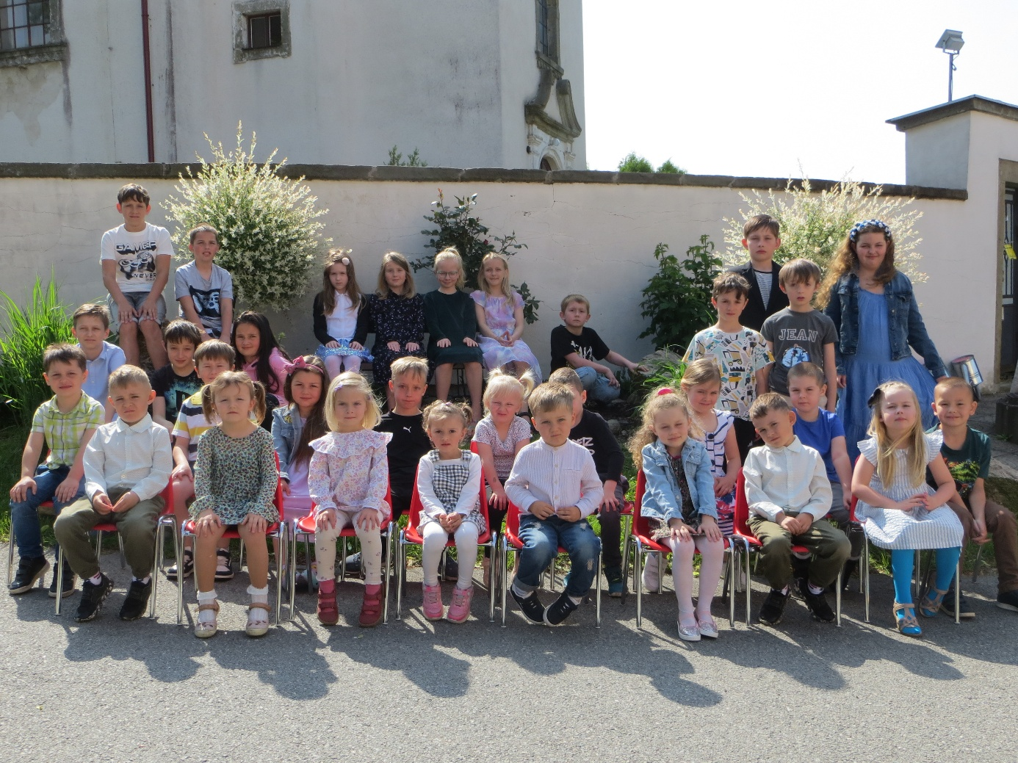

Základní škola a mateřská škola Pěčín
Pěčín 42, 517 57, tel. 491 616 987,e-mail: zspecin@ttnet.cz,www.zspecin.webnode.cz

Výroční zpráva o činnosti školy

Školní rok 2024 – 2025

1.Charakteristika školy
Základní škola a mateřská škola Pěčín je zařízením, jehož součástí je jednotřídní základní škola s pěti ročníky, jedno oddělení školní družiny, jedna třída mateřské školy a školní jídelna s kuchyní.
Kapacita ZŠ je 30 žáků, kapacita ŠD je 27 žáků, kapacita MŠ je 24 dětí a kapacita ŠJ je
70 strávníků.
Základní školu ve školním roce 2024 - 2025 navštěvovalo 15 žáků v pěti ročnících.
Do školní družiny bylo zapsáno taktéž 15 žáků.
V mateřské škole bylo v září 2023 zapsáno 21 dětí.
Příspěvková organizace Základní škola a mateřská škola Pěčín, IČO 75017482, vznikla 1.1.2003 a jejím zřizovatelem je Obec Pěčín. Ředitelkou školy je Mgr. Věra Dušková.

2.Učební plány
Výuka v 1., 2., 3., 4. a 5. ročníku probíhala podle Školního vzdělávacího programu ZŠ Pěčín č.j.2007-1, který je každoročně aktualizován.
V mateřské škole byl plněn Školní vzdělávací program MŠ č.j. 45-2012 a třídní vzdělávací program s názvem Rok se zvířátky. Žáci školy spolu s dětmi mateřské školy spolupracovali v průběhu školního roku 2024-2025 při plnění Environmentálního plánu školy a při plnění Preventivního programu školy.

Ve školní družině byl plněn Školní vzdělávací program pro školní družinu ZŠ Pěčín č.j.36-2008-1 s názvem Buďme kamarádi.
Cíle školních vzdělávacích programů jednotlivých součástí školy jsou průběžně plněny.

3.Údaje o zaměstnancích
V základní škole vyučovala Mgr.Věra Dušková, ředitelka školy a Mgr.Pavel Janeček a Pavla Dusilová.
Výuku v mateřské škole zajišťovaly dvě kvalifikované učitelky MŠ, Iva Křehká a Pavla Dusilová. Školní družinu vedla Pavla Dusilová, dále provoz školní družiny zajišťovala paní Eva Valentová. Paní Valentová v základní škole a mateřské škole pracovala i jako školní asistentka.

Úvazky a délka praxe:
Věra Dušková 100% ZŠ s praxí 39 let

Pavel Janeček 41% ZŠ s praxí 39 let

Pavla Dusilová 44% ŠD
56% MŠ s praxí 40 let

Iva Křehká 100% MŠ s praxí 38 let

Eva Valentová 41% ŠD s praxí 17 let

Aprobovanost výuky v základní škole byla 90 %. Učitelky mateřské školy a vychovatelky školní družiny byly plně kvalifikovány.

O provoz zařízení se starala školnice paní Tereza Rückerová Žatečková s úvazkem 100 % zaměstnanosti.
Stravování ve škole zajišťovala p. Eva Valentová jako vedoucí školní jídelny s 45 % zaměstnanosti a p. Dana Stejskalová, kuchařka školní jídelny se 100 % zaměstnanosti. Školní jídelna zajišťovala stravování i pro cizí strávníky a její kapacita byla naplněná.

4.Údaje o přijímacím řízení
Do 1. ročníku byly pro školní rok 2025-2026 zapsáni 3 žáci. Zápis do mateřské školy se konal v květnu 2025 a v řádném termínu nebylo zapsáno žádné dítě. Během letních měsíců byly zapsány do mateřské školy 4 děti. 6 dětí mateřskou školu opustilo - 5 dětí odešlo do 1.ročníku základní školy a jedna dívka odešla do přípravné třídy základní školy. Ze základní školy odešli 3 žáci do 6.ročníku ZŠ Slatina nad Zdobnicí.
Ve školním roce 2025 – 2026 bude základní škola jednotřídní s 15 žáky v pěti ročnících, v MŠ bude zapsáno v novém školním roce 17 dětí.

5.Výsledky vzdělávání a přehled o docházce

Hodnocení prospěchu a chování žáků, výroční vysvědčení

ročník | počet žáků | prospělo s vyznam. | prospělo | neprospělo | 1.stupeň z chování | 2.stupeň z chování | 3.stupeň z chování
první | 2 | 2 | 0 | 0 | 2 | 0 | 0
druhý | 3 | 3 | 0 | 0 | 3 | 0 | 0
třetí | 4 | 4 | 0 | 0 | 4 | 0 | 0
čtvrtý | 3 | 2 | 1 | 0 | 3 | 0 | 0
pátý | 3 | 2 | 1 | 0 | 3 | 0 | 0
celkem | 15 | 13 | 2 | 0 | 15 | 0 | 0

Dva žáci ( 4. a 5.ročník) byli opětovně zařazeni PPP v Rychnově nad Kněžnou pro obtíže v českém jazyce do Předmětu speciálně pedagogické péče. PSPP vedla p.uč.Pavla Dusilová. Všichni žáci byli hodnoceni v Českém jazyce a popřípadě v Anglickém jazyce s tolerancí.

Naše škola vytváří ve svém školním vzdělávacím programu a při jeho realizaci podmínky k co největšímu využití potenciálu každého žáka s ohledem na jeho individuální možnosti. To platí v plné míře i pro vzdělávání žáků nadaných a mimořádně nadaných.

Přehled o docházce do základní školy

Ročník | omluvené hodiny I.pololetí | omluvené hodiny II.pololetí | neomluvené hodiny
První | 60 průměr 30 | 56 průměr 28 | 0
Druhý | 103 34,3 | 81 27 | 0
Třetí | 190 47,5 | 200 50 | 0
Čtvrtý | 133 44,3 | 90 30 | 0
Pátý | 178 59,3 | 81 27 | 0

Přehled o docházce do mateřské školy

Měsíc | průměrný počet dětí |  | měsíc | průměrný počet dětí
Září | 13,42 |  | únor | 12,5
Říjen | 14,5 |  | březen | 13,52
Listopad | 8,57 neštovice |  | duben | 13,5
Prosinec | 13,26 |  | květen | 13,15
Leden | 14,7 |  | červen | 13,14
I.pololetí prům. | 12,89 |  | II.pololetí prům. | 13,16

Přehled o docházce do školní družiny

Měsíc | průměrný počet žáků |  | měsíc | průměrný počet žáků
Září | 13,65 |  | únor | 14,5
Říjen | 14,1 |  | březen | 13,31
Listopad | 13,23 |  | duben | 13,57
Prosinec | 13,13 |  | květen | 14,1
Leden | 13,26 |  | červen | 13,75
I.pololetí průměr | 13,47 |  | II.pololetí prům. | 13,84

6.Údaje o České školní inspekci
Ve školním roce 2024 – 2025 Česká školní inspekce nenavštívila naši školu.

7.Údaje o dalším vzdělávání pracovníků školy

Věra Dušková - semináře z oblasti školního managementu pro ředitele škol
okresu Rychnov nad Kněžnou
- Vzdělávání v problematice Výkaznictví v Šablonách JAK
- Vzdělávací program Úvod do generativní AI pro učitele

Pavla Dusilová - Vzdělávací program Úvod do generativní AI pro učitele

Iva Křehká - Vzdělávací program Úvod do generativní AI pro učitele
- seminář Pedagogické diagnostikování v MŠ

Eva Valentová - Webináře s tématikou Školní stravování
Hygienické školení
Proškolení pro práci v programu ARCUS - evidence stravování

8.Údaje o školních a mimoškolních aktivitách
Plán práce školy v průběhu školního roku 2024 – 2025 byl s drobnými úpravami splněn.
V pěčínské škole pracovala Hudební škola vedená panem učitelem Františkem Grulichem - výuka hry na hudební nástroj a zpěv, ve které se hudebně vzdělávala jedna žákyně ze ZŠ.
Dvě žákyně ZŠ navštěvovaly hodiny výuky paličkování Krajkářské školy vedené paní učitelkou Evou Valentovou. Paličkování se konalo v budově naší školy. Všechna děvčata ze základní školy navštěvovala během podzimu 2024 několik lekcí orientálního tance, které vedla Anežka Barilla. Na jaře 2025 někteří žáci a žákyně navštěvovali tvůrčí kroužek, který vedla Miroslava Dytrtová.
Všechny děti se účastnily vlastivědných vycházek do okolí školy, besed s protidrogovou tématikou, besed s tématikou správného třídění papíru, besed o bezpečném používání internetu a besed o ochraně zdraví.
Školní výlet pro základní školu i mateřskou byl organizován do krajského města Hradce Králové. Děti navštívily planetárium a zábavní park Tongo.

9. Údaje o sociálně patologických jevech ve škole
Vzhledem k malému počtu žáků školy je riziko výskytu sociálně patologického chování a jednání méně pravděpodobné a u žáků se nenaplnilo. Škola však aktivně spolupracuje s rodiči i s pedagogicko psychologickou poradnou v Rychnově nad Kněžnou. Za naprosto stěžejní pro tuto oblast považujeme budování zdravého klimatu ve všech součástech školy, což se nám daří.

10. Údaje o zapojení školy do projektů
Na podzim 2024 škola opět organizovala environmentální projekt Sbírejme papír, zachráníme strom. Do sběru starého papíru se zapojili téměř všichni žáci a jejich rodiče. Výtěžek sběru papíru byl použit na nákup nových hraček do MŠ a ŠD. Cena netříděného papíru je velice nízká a výnos ze sběru papíru je minimální.
V červnu 2023 se škola zapojila do nového operačního programu MŠMT Šablony JAK, který se spolufinancován Evropskou unií. Žádost o podporu školy byla schválena. Začátek plnění aktivit Šablon JAK byl v září 2023. Výše dotace je 701 698 Kč. V současné době je projekt ve stádiu rozpracovanosti. Na jaře 2025 byla podána a schválena druhá monitorovací zpráva. Operační program Šablony JAK končí v prosinci 2025.

11.Údaje o dotačním programu WOMEN FOR WOMEN, Obědy pro děti
Základní škola a mateřská škola Pěčín se zapojila do charitativního projektu společnosti WOMEN FOR WOMEN, Obědy pro děti. Jedná se o poskytnutí finančního daru na obědy pro děti, jejíž rodiny se ocitnou v tíživé finanční situaci. Ve školním roce 2024 – 2025 nebyl podpořen žádný žák naší školy.

12. Dotační projekt Mléko do škol a Ovoce a zelenina do škol
Všichni žáci základní školy se ve školním roce 2024 – 2025 zúčastnili dotačního projektu Mléko do škol a Ovoce a zelenina do škol.

13. Údaje o novém vybavení školy
Ve školním roce 2024 – 2025 byla škola vybavena třemi novými notebooky do počítačové učebny a dvěma novými počítači, které byly umístěny k interaktivním tabulím do MŠ a ZŠ. V prosinci 2023 škola zakoupila pět nových školních lavic, ale firma Terasport Müller přes časté urgence školní lavice nedodala. Na jaře 2025 podala ředitelka školy na firmu Terasport trestní oznámení. Po několika dalších urgencích tato firma peníze za lavice vrátila.
Dále byly zakoupeny dva vysavače, jeden velký- značka Profi 2 a malý ruční značka ETA. Do několika oken byly instalovány síťky proti hmyzu a rolety. Na hodiny tělesné výchovy byl zakoupen nový odrazový můstek.
Do školní jídelny bylo dokoupeno nerezové gastro nádobí, nový řeznický vál a místo špalku byl zakoupen nerezový stolek. Byla pořízena nová chladnička s mrazákem značky Liebherr.

14. Školské rada
Školská rada pracovala ve školním roce 2024 – 2025 ve složení: předsedkyní Školské rady byla p.Miroslava Dytrtová, zástupce rodičů), členy Bc.David Jedlička (zástupce zřizovatele) a p.Pavla Dusilová (zástupce pracovníků školy).

15. Spolupráce s ostatními školami
Základní škola a mateřská škola Pěčín pravidelně spolupracovala se Základní školou Rokytnice v Orlických horách a se Základní školou Slatina nad Zdobnicí. Jsou to nejbližší plně organizované školy, do kterých naši žáci odcházejí na druhý stupeň ZŠ. Spolupráce probíhala na úrovni společných kulturních a sportovních akcí.

16.Prezentace školy
Škola se pravidelně prezentovala na svých webových stránkách na adrese: www.zspecin.webnode.cz . Zájem o webové stránky je stabilní.
Pěčínskou veřejnost o své činnosti škola informovala také ve vývěsní skřínce obce.

Součástí Výroční zprávy o činnosti Základní školy a mateřské školy Pěčín je Zpráva o hospodaření za rok 2024.

Mgr.Věra D u š k o v á

Pěčín 22.9.2025 ředitelka školy

Výroční zpráva Základní školy a mateřské školy Pěčín byla projednána s pracovníky školy dne 10.10.2025.

Výroční zpráva Základní školy a mateřské školy Pěčín byla schválena Školskou radou Základní školy a mateřské školy Pěčín dne 15.10.2025.

